2016年中考物理试题分类汇编第4期：专题07 压强和浮力（解析版）

一、单项选择题
1．【2016·湘潭卷】下列事例能说明大气压存在的是
A．轮船漂浮在水面上 B．坦克装有宽大的履带
C．拦河坝修成“上窄下宽” D．马德堡半球实验
【答案】D
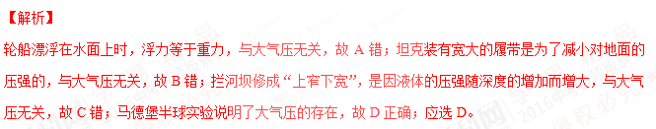【考点定位】大气压强
2．【2016·河池卷】将甲、乙两个体积相等的物体放入水中，静止时如图2所示，它们受到的重力G_{甲}、G_{乙}，浮力F_{甲}、F_{乙}之间的关系正确的是（ ）
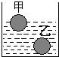
A．G_{甲}＝G_{乙} B．F_{甲}＝F_{乙}
C．G_{甲}＞G_{乙} D．F_{甲}＜F_{乙}
【答案】D
【解析】
由图示可知，两个球所排开的液体的体积不同，所以浮力大小不同，乙排开的液体较多，所受的浮力较大，故B错，D正确；甲是漂浮的，浮力等于本身的重力，乙是沉底的浮力小于本身的重力，所以可知乙的重力大于甲的重力，故AC错；应选D。
考点：浮力
3.【2016·济南卷】将一个小塑料泡沫块和一个大铁块同时放入水中，发现小塑料泡沫块在水中上浮，而大铁块在水中下沉。则它们在水中
A.小塑料泡沫块受到的浮力大 B.大铁块受到的浮力大
C.受到的浮力一样大 D.不能确定谁受到的浮力大
【答案】B
【解析】
由题意可知，塑料泡沫块的体积小，大铁块的体积大，泡沫块漂浮，大铁块沉底，可知，大铁块排开的水较多，根据阿基米德原理可知，大铁块所受到的浮力较大，故应选B。
【考点定位】浮力；阿基米德原理
4. 【2016·福州卷】下列主要利用大气压原理工作的是（ ）
A. 船闸 B. 密度计 C. 轮船 D. 气压计
【答案】D
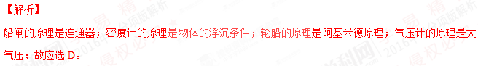【考点定位】大气压强
5. 【2016·福州卷】将一个重为G的鸡蛋放进盛有浓盐水的杯中，鸡蛋漂浮，然后逐渐向杯中加入清水，当鸡蛋下沉至杯底静止时停止加水，下列图像能够粗略描述这个过程中浮力随时间变化的关系是（ ）
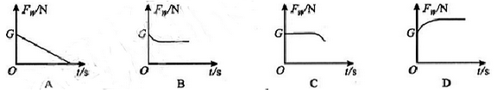

【答案】C
【解析】
当加入清水时，盐水的密度会变小，鸡蛋浸入水中的体积会变大，当仍然漂浮时，浮力仍等于重力不变，当鸡蛋浸没到液体中时，排开液体的体积不变，液体的密度在变小，所以浮力也是变小的，故正确的应选C。
【考点定位】浮力；阿基米德原理

6. 【2016·福州卷】如图8所示，木块漂浮在水面上，不可伸长的细线处于松弛状态，装有足够多水的容器底有一阀门K。打开阀门使水缓慢流出，当细线断流的瞬间关闭阀门，则（ ）
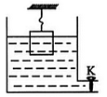
A. 细线断裂的瞬间，木块受到的拉力大于重力
B. 细线断后，容器受到水的压强比断线的瞬间大
C. 细线断裂前，木块受到的拉力的变化量大于浮力变化量
D. 细线断后，木块再次漂浮时受到的浮力比断线的瞬间小
【答案】B
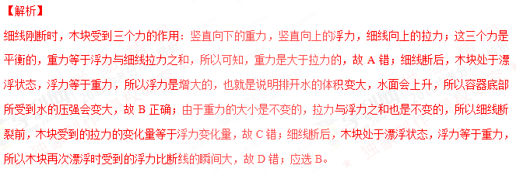【考点定位】压强和浮力
7.【2016·岳阳卷】关于物体受到的浮力.下列说法正确的是
A．漂在水面的物体比沉在水底的物体受到的浮力大
B.物体的密度越大受到的浮力越小
C. 物体没入水中越深受到的浮力越大
D. 物体排开水的体积越大受到的浮力越大
【答案】D
【解析】
由阿基米德原理公式：F_{浮}=ρ_{液}gV_{排}可知，浮力的大小与物体排开液体的体积和液体的密度有关．浮在水面的物体如果排开液体的体积比沉在水底的物体排开液体的体积小，那么漂在水面的物体比沉在水底的物体受到的浮力小，故A错误；由阿基米德原理公式：F_{浮}=ρ_{液}gV_{排}可知，浮力的大小与物体排开液体的体积和液体的密度有关，而与物体的密度无关，故B错误；由阿基米德原理公式：F_{浮}=ρ_{液}gV_{排}可知，浮力的大小与物体排开液体的体积和液体的密度有关，与液体的深度无关，当物体完全浸入液体中时，V_{排}不变，浮力不变，故C错误；由阿基米德原理公式：F_{浮}=ρ_{液}gV_{排}可知，浮力的大小与物体排开液体的体积和液体的密度有关，物体排开水的体积越大受到的浮力越大，故D正确；故应选D。
【考点定位】阿基米德原理
8．【2016·黔南州卷】下图是某同学设计的测风速的装置，图中探头、金属杆和滑动变阻器的滑片P相连，可上下移动．现要求：当风吹过探头时，滑动变阻器的滑片P向上移动，且风速增大时电压表的示数增大．以下四个图中符合要求的是
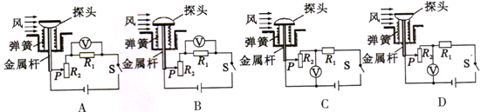
【答案】B
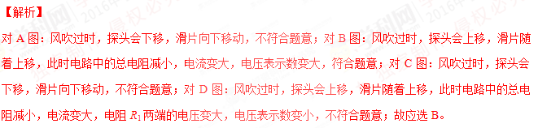【考点定位】压强与流速的关系；欧姆定律
9. 【2016·常州卷】国外研发出一种吸盘式手套，把吸盘紧压在墙上，开动抽气机抽出吸盘中的空气，使人能在竖直墙面上攀爬。当人静止在墙上时，让抽气机抽出更多空气，这时 （ ）
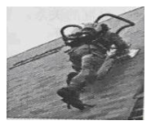
A. 吸盘受到的摩擦力变大
B.吸盘受到的摩擦力变小
C . 吸盘对墙壁的压力变大
D. 吸盘对墙壁的压力变小
【答案】C
【解析】
人在墙上时处于静止状态，在竖直方向上受到的力是平衡力，摩擦力等于重力，由于重力大小不变，所以摩擦力大小不变，故AB错；当抽出里面的空气后，吸盘与墙的接触面积变大，所以对墙壁的压力变大，故C正确，D错；应选C。
【考点定位】大气压强；平衡力
10. 【2016·常州卷】在宠物店买了热带鱼后，商家一般会将鱼放在装有水的透明塑料袋中扎好，方便顾客带走。回家后，将其直接放入盛水的玻璃缸中，不计塑料袋质量，下列情况可能发生的是（ ）
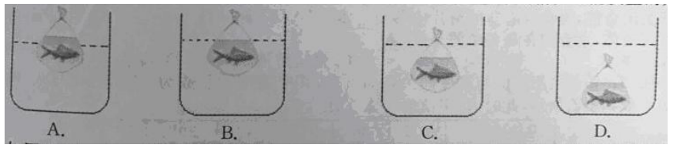
【答案】B
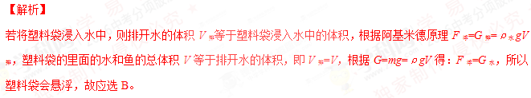【考点定位】阿基米德原理
11．【2016·盐城卷】下列实验中，说明“流速对流体压强有影响”的是 （ ）
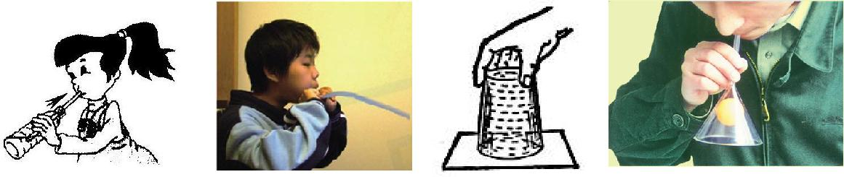
A.从瓶中吸饮料 B.吹气时纸条向上 C.纸和水不会下落 D.吸气时乒乓球紧贴漏斗
【答案】B
【解析】
ACD三项都是利用了大气压强的作用，B选项中吹气时，纸条上方空气流动速度较快，压强变小，所以纸带向上飘，故应选B。
【考点定位】压强与流速的关系
12．【2016·黔南州卷】如图所示，底端装有电子阀门的圆柱形容器放在水平桌面上，容器中装有适量的水，一木块漂浮在水面上，控制阀门，使容器中相同时间内流出的水量相等．下列表示木块下表面处水的压强p₁、容器对桌面的压强p₂、木块的重力势能Ep和木块所受的浮力大小F随时间t变化的关系图像中，可能正确的是
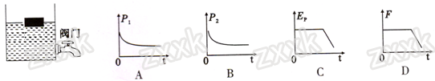
【答案】D
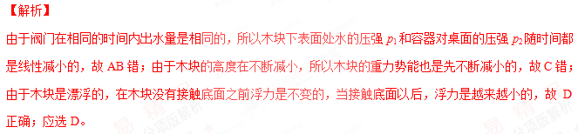【考点定位】压强和浮力
13．【2016·扬州卷】如图所示的装置可能是用来研究（ ）
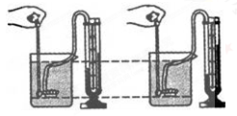
A．液体内部的压强跟液体密度的关系
B．液体内部的压强跟深度的关系
C．在同一深度，液体向各个方向的压强大小是否相等
D．液体内部向各个方向是否都有压强
【答案】A
【解析】
由图知，金属盒在液体中的深度相同，U型管液面的高度差不同，可知液体的压强不同，则是因为液体密度不同造成的，所以此实验探究的是液体压强与液体密度的关系，A正确；因为两图中，金属盒在液体中的深度相同，不能探究液体压强与深度的关系，B错误；金属盒的方向相同，所以不能探究液体压强与方向的关系，CD错误；故应选A。
【考点定位】液体的压强规律
14．【2016·海南卷】如图所示．将重为G的铝块挂在弹簧测力计上，当它浸没在水中时，弹簧测力计的示数为F．则铝块所受的浮力大小为（ ）
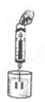
A．G B． F C．G+F D．G﹣F
【答案】D
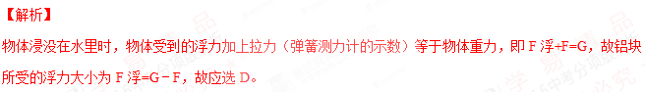【考点定位】浮力的测量
15．【2016·海南卷】如图所示，为了方便市民绿色出行，海口街头配置了公共自行车，下列与自行车有关的说法中正确的是（ ）
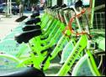
A．轮胎上制有花纹是为了减小摩擦
B．车坐垫做的较宽是为了增大压强
C．在水平路面上匀速骑行时，车的重力做功
D．停止蹬车后车仍继续前行，是由于车具有惯性
【答案】D
【解析】
轮胎上制有花纹，是在压力一定时，通过增大接触面的粗糙程度来增大摩擦力，故A错误；车坐垫做的较宽，是在压力一定时，通过增大受力面积来减小压强，故B错误；在水平路面上匀速骑行时，在重力的方向上没有通过距离，所以车的重力不做功，故C错误；停止蹬车后车仍继续前行，是由于车具有惯性，要继续保持原来的运动状态，故D正确；故应选D。
【考点定位】摩擦力；压强；惯性
16、【2016·鞍山卷】下列说法中正确的是：
A、在月球举杠铃比地球上容易，因为杠铃的质量变小了
B、船闸是利用连通器原理工作的
C、冰刀的刀刃很锋利是通过减小受力面积来减小压强的
D、海面下正在下潜的潜水艇受到的浮力变小
【答案】B
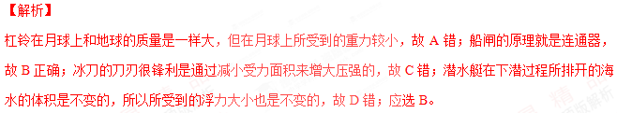考点：质量；连通器；压强和浮力
17、【2016·鞍山卷】水平桌面上有甲乙两个相同的烧杯分别装有密度不同的液体，现将两个相同的小球放入两个杯子中，小球静止在如图所示的位置，两杯液体液面相平。下列说法正确的是：
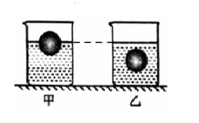
A、甲杯中液体的密度比乙杯中液体的密度小
B、甲乙两杯底部受到的液体压强相等
C、甲杯对桌面的压力大于乙杯对桌面的压力
D、甲杯中小球受到的浮力大于乙杯中小球受到的浮力
【答案】C
【解析】
当物体悬浮或漂浮时，浮力都等于重力，由于两个球的重力相等，所以所受的浮力大小也是相等的，而甲杯中球所排开的液体的体积较小，所以根椐阿基米德原理可知，甲杯液体的密度较大，故AD错；由于液面等高，甲液体的密度大，所以甲杯底部所受的液体的压强大，故B错；由于两个杯子是相同的，所以甲杯底部所受到的液体的压力较大，所以甲杯对桌面的压力大于乙杯对桌面的压力，故C正确；应选C。
考点：压强和浮力
18．【2016·烟台卷】图中的实验中不能揭示流体压强与流速关系的实验是（ ）
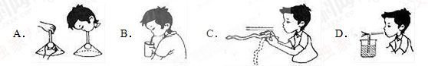
【答案】B
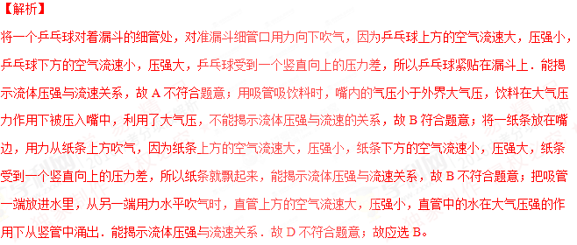【考点定位】流体压强与流速关系
19. 【2016·南通卷】龙卷风将物体“吸”起卷入空中，其中“吸”字蕴含的物理道理，与下列现象中的“吸” 字相同的是（ ）
A.地球“吸”地面上物体 B.两光滑铅块压紧后“吸”住
C.两船并行相“吸”碰撞 D.梳头后的梳子会“吸”头发
【答案】C
【解析】
龙卷风将物体“吸”起卷入空中，实质上是被大气压压进去的；地球“吸”地面上物体是由地球的引力作用；两船并行相“吸”碰撞是由于大气压的作用；梳头后的梳子会“吸”头发属于摩擦起电现象；故应选C。
【考点定位】气压与流速的关系

20．【2016·乐山卷】下列能够说明流体压强与流速关系的是
A．拦河坝设计成下宽上窄
B．玻璃厂用吸盘搬运玻璃
C．高压锅容易把食物煮熟
D．风沿着窗外的墙面吹过时,窗口悬挂的窗帘会飘向窗外
【答案】D
【解析】
拦河坝设计成下宽上窄的原因是：液体内部压强随着深度的增加而增大，故A错误；玻璃厂用吸盘搬运玻璃是利用大气压强，故B错误；高压锅容易把食物煮熟，这是利用气压大、沸点高的特点，故C错误；风沿着外墙吹过时，窗帘外侧空气流速大，压强小，内侧空气流速慢，压强大，窗帘受到向外的压强大于向内的压强，把窗帘压向窗户外面，故D正确；故应选D。
【考点定位】流体压强与流速关系
21．【2016·淄博卷】国产舰载机在“辽宁号”航母上的成功起降，标志着中国航母时代的到来．下列关于舰载机的说法错误的是（ ）
A．飞机的速度越大，惯性越大
B．飞机起飞的过程中，运动状态不断改变
C．飞机飞离航母后，航母所受的浮力变小
D．飞机飞行时，机翼上方空气流速大压强小
【答案】A
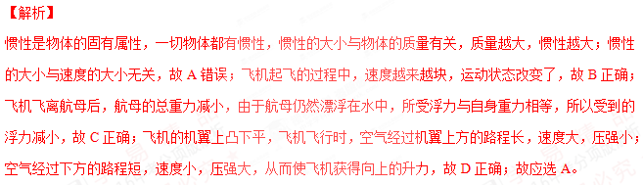【考点定位】运动和力；压强和浮力
22．【2016·淄博卷】如图所示，水平桌面上放置甲、乙两个圆筒形容器，甲容器中盛有液体A，物块M漂浮在A中，排开液体的质量为m₁，液体A对甲容器底部的压强为p₁；乙容器中盛有液体B．物块N漂浮在B中，排开液体的质量为m₂，液体B对乙容器底部的压强为p₂．已知甲容器的底面积大于乙容器的底面积．容器中液体A、B质量相等，物块M、N质量相等．下列判断正确的是（ ）
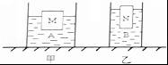
A．p₁＜p₂，m₁＜m₂ B．p₁＜p₂，m₁=m₂ C．p₁＞p₂，m₁＞m₂ D．p₁＞p₂，m₁=m₂
【答案】B
【解析】
根据液体A、B质量相等可得G_{A}=G_{B}，物块M、N质量相等，因为是规则容器，所以液体容器底部的压力F=G_{总}，则由可知：F_{A}=G_{A}+G_{M}，F_{B}=G_{B}+G_{N}，由于G_{A}+G_{M}=G_{B}+G_{N}，所以，F_{A}=F_{B}；已知甲容器底面积大于乙容器底面积，由p=F/S可得，p₁＜p₂；故CD错误；因为物块M、N质量相等，即M_{A}=M_{B}；已知M、N都是漂浮，则F_{浮}=G_{排}=m_{排}g=G=Mg，所以物块M排开液体的质量m₁等于物块N排开液体的质量m₂；故A错误，B正确；故应选B。
【考点定位】压强和浮力
23．【2016·长沙卷】下列小实验或生活现象能说明大气压存在的是
A．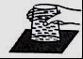纸片托住水 B．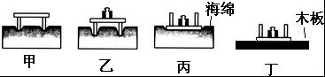橡皮膜外凸
C．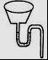U形管中液面相平 D．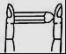手指夹住铅笔两端
【答案】A
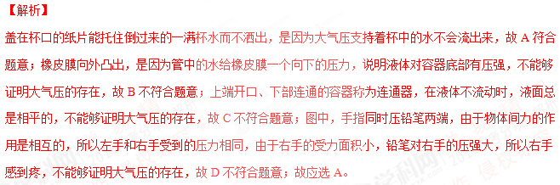【考点定位】压强；大气压强
24．【2016·怀化卷】如果一个人在冰面上散步，当冰面快要破裂时，他采取的自救方法最恰当的是（ ）
A．马上站立不动 B．马上抬起一只脚不动
C．快速跑向安全区 D．趴下平躺爬向安全区
【答案】D
【解析】
通过对四个选项进行分析可知，人的重力一定，对冰面的压力一定，趴下平躺爬向安全区时接触面积最大、冰的受力面积最大，根据压强公式p=F/S可知，此时对冰面的压强最小，所以最安全，故应选D。
【考点定位】压力和压强
25．【2016·邵阳卷】关于气体压强方面的物理知识，下列说法不正确的是（ ）
A．托里拆利实验可以测量大气压强的值
B．马德堡半球实验可以证明大气压强的存在
C．水的沸点在标准大气压下是100℃，随着大气压的减小，水的沸点也会降低
D．在气体中，流速越大的位置，压强越大
【答案】D
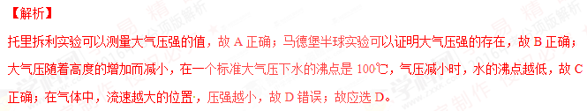【考点定位】大气压强；压强与流速的关系
26．【2016·营口卷】下列各种现象与其涉及物理知识之间的关系中，正确的是（ ）
A．坐在有椅垫的椅子上舒服一些，因为这样减小了臀部所受到的压力
B．拦河坝常常修成上窄下宽，因为液体压强随深度的增大而增大
C．利用注射器给病人注射时，药液在大气压作用下进入人体内
D．民航客机飞行时获得升力，因为流体流速越大的位置，压强越大
【答案】B
【解析】
坐在有椅垫的椅子上舒服一些，是在压力一定时，通过增大受力面积来减小压强，故A错误；液体的压强随深度的增加而增大，所以拦河坝常常修成上窄下宽，是为了承受更大的压强，故B正确；医生给注射器内吸药液时用到了大气压，但现在是向病人体内注射药液．利用的是人的推力，与大气压无关，故C错误；飞机能升到空中，是因为气流流过机翼时，上方空气流速快压强小，下方空气流速慢，压强大，产生向上的升力作用，故D错误；故应选B。
【考点定位】压力和压强

二、多项选择题
27．【2016·葫芦岛卷】水平台上放有个完全相同的烧杯，分别盛有甲、乙两种液体．将质量相等、体积不等的正方体物块M、N分别放入两杯中，静止时如图所示，液面刚好相平．则
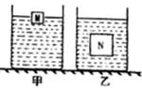
A．M受到的浮力小于N受到的浮力
B．M的密度大于N的密度
C．甲液体对杯底的压强大于乙液体对杯底的压强
D．若将M、N同时放入甲液体中静止时，M、N底面受到液体的压力相等
【答案】BCD
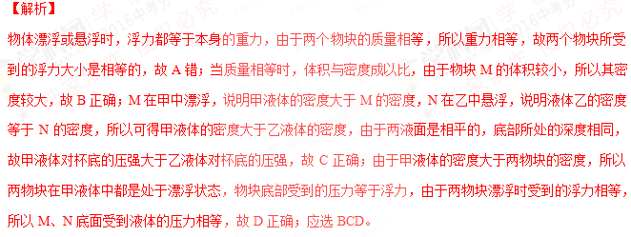【考点定位】浮力；阿基米德原理
28．【2016·营口卷】如图甲所示，弹簧测力计下挂一实心长方体物块，将物块从盛有适量水的烧杯上方某一高处缓缓下降，图乙是弹簧测力计示数F与物块下降高度h变化关系的图象．ρ_{水}=1.0×10³kg/m³．g取10N/kg，则下列说法中正确的是（ ）
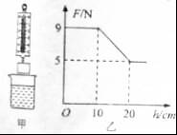
A．物块的体积是500cm³
B．物块受到的最大浮力是4N
C．物块的密度是2.25×10³kg/m³
D．物块刚浸没时下表面受到水的压强为1000Pa
【答案】BCD
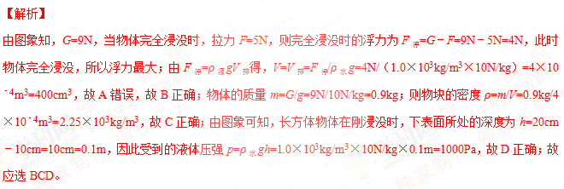【考点定位】压强和浮力

三、填空题
$来&源：ziyuanku.com29．【2016·济宁卷】如图所示，潜水员下潜到海水中不同深度，需要使用抗压能力不同的潜水服，说明 ；图中橡胶潜水服能承受的海水压强为 Pa．
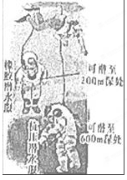
【答案】液体内部压强随着深度的增加而增大；6×10⁶
【解析】
据图可知，潜水员下潜到海水中不同深度，需要使用抗压能力不同的潜水服，说明液体内部压强随着深度的增加而增大；据图可知，此潜水员潜水最大深度是600m，故橡胶潜水服能承受的海水压强为：p=ρgh=1000kg/m³×10N/kg×600m=6×10⁶Pa。
【考点定位】液体的压强
30．【2016·济宁卷】教师的门关不紧，常被风吹开，小希在门与门框之间塞入硬纸片再关上，门就不易被风吹开，她这样做的道理是 ．为改善火车站地下通道的通风情况，小希设计了油气管道，并将管道上方遮雨盖的形状设计成图中的形状，利用地面风实现自动抽气，其设计原理是 ．
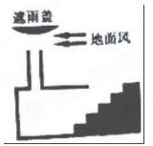
【答案】增大摩擦；在流体中，流速越大的位置压强越小
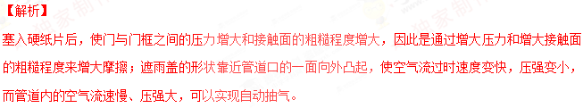【考点定位】摩擦力；压强与流速的关系
31．【2016·营口卷】长江三峡大坝设置了五级船闸，船闸是应用 原理工作的；常用的液体温度计是根据液体 的规律制成的；电热器是利用电流的 工作的．
【答案】连通器；热胀冷缩；热效应
【解析】
船闸是由闸室和上、下游闸门以及上、下游阀门组成；若船要从上游驶向下游，先打开上游阀门，使闸室和上游构成连通器，水相平后，打开上游闸门，船驶入闸室；然后打开下游阀门，使下游和闸室构成连通器，闸室和下游水位相平时，打开下游闸门，船驶入下游，船闸是应用连通器原理工作的；常用的温度计是根据液体的热胀冷缩的规律制成的；电热器是利用电流通过导体时，使导体产生热量来工作的，是电流的热效应。
【考点定位】连通器；温度计；电流的热效应
32．【2016·葫芦岛卷】如图是一款磁吸式香皂架，它通过一个塑料吸盘，利用________使它固定在瓷砖上．香皂架上方安架了一块磁铁，只要在香皂上压入一个___________(选填“铝片”或“铁片”)就可以吸在香皂架上．静止的香皂受到_________力(选填“平衡”或“非平衡”)．
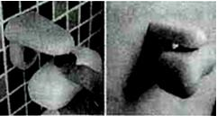
【答案】大气压 铁片 平衡
【解析】
塑料吸盘是被大气压压在瓷砖上的，由于磁铁能够吸引铁而不能吸引铝，所以应在肥皂上压入一个铁片，香皂静止时处于平衡状态，此时所受的力是平衡力。
【考点定位】大气压强；磁现象；平衡力
资*源%库 ziyuanku.com33．【2016·邵阳卷】今年五月以来，我国南方天气雨多晴少，各地水库水位大涨．当水库的水位在原有基础上升高了10m时，请计算水库底部受到水的压强增加了 Pa．（g取10N/kg）
【答案】1×10⁵
资*源%库 ziyuanku.com
【考点定位】液体压强的计算
34．【2016·邵阳卷】潜水艇是一种重要的军事舰艇．它在水下航行时，是靠改变 来实现上浮或下沉的．
【答案】自身重力
【解析】
在水中，潜水艇受到水的浮力和重力的作用，根据F_{浮}=ρ_{水}V_{排}g可知，潜水艇的体积不变，排开水的体积不变，所以潜水艇受到水的浮力不变；把压缩空气压入潜水艇的压力舱，将海水排出，潜水艇自重G减小，当F_{浮}＞G时，潜水艇上浮；打开压力舱的阀门，让海水进入压力舱内，潜水艇自重G增大，当F_{浮}＜G时，潜水艇下沉；当F_{浮}=G时，潜水艇悬浮，可以停留在任何深度；由此可见，潜水艇能够上浮和下沉是通过改变自身重力来实现的。
【考点定位】浮沉条件
35．【2016·邵阳卷】小欢同学把一石块挂在弹簧测力计的挂钩上．空气中称量时弹簧测力计的示数是2.5N，把石块浸没在水中称量时，弹簧测力计的示数是1.5N，石块此时受到水的浮力是 N．
【答案】1
【解析】
根据题意可知，石块的重G=2.5N；石块浸没在水中时，弹簧测力计的示数F_{示}=1.5N；根据称重法测浮力的公式可知，石块此时受到水的浮力：F_{浮}=G﹣F_{示}=2.5N﹣1.5N=1N。
【考点定位】浮力的计算
36．【2016·怀化卷】“清风不识字、何故乱翻书”诗句中清风能翻书，是因为风使书表面上空气流动速度 而导致书上表面压强 （选填“增大”或“减小”）
【答案】增大；减小
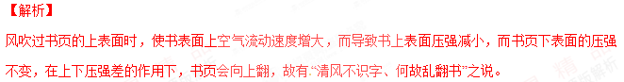【考点定位】压强与流速的关系
37、【2016·鞍山卷】小明发现家中的豆浆机底部安有小橡皮碗，相当于“吸盘”，可以防止豆浆机在打浆时位置发生移动．“吸盘”是利用________起固定作用的．豆浆机的机头主要由一个电热器（电热丝）和一个电动机带动的打浆器构成．制作豆浆的过程是先加热，再打浆，再加热煮熟，即加热和打浆是交替进行的．由此可知，豆浆机中的电动机和电热器的连接方式是_______，而电热器是利用 来工作的。
【答案】大气压 并 热效应
【解析】
“吸盘”是利用大气压来工作的；由题意可知，豆浆机中的电动机与电热器可以独立工作，它们的连接方式是并联；电热器是利用电流的热效应来工作的。
考点：大气压强；电路的连接方式；电流的效应
38．【2016·扬州卷】小明用如图所示的实验装置，验证下沉的物体是否受到浮力的作用．由图可知弹簧测力计前后示数变化了 N．为了使弹簧测力计前后示数变化更明显，他可采取的措施有 、 （填两种方法）．
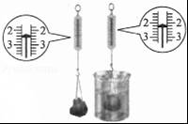
【答案】0.2；增加液体的密度；增大物体排开液体的体积
【解析】
弹簧测力计的分度值为0.2N，则弹簧测力计前后示数为F1=2.4N，浸没在水中时弹簧测力计的拉力F2=2.2N，则测力计前后示数变化为△F=F1﹣F2=2.4N﹣2.2N=0.2N；由于弹簧测力计前后示数变化是浮力作用的结果，根据响浮力大小的因素是液体的密度和物体排开液体的体积，可采取的措施是：一是增加液体的密度，二是增大物体排开液体的体积。
ziyuanku.com【考点定位】测力计；阿基米德原理
39.【2016·岳阳卷】在水杯中加半杯水，将一根吸管分别插入水中不同深度，用嘴吹气，使水下冒气泡，深度越深，吹气越难，这种现象说明液体的压强随着深度的增加而___；用吸管可以将杯中的水吸到嘴里，这是由于__的作用。
【答案】增大；大气压
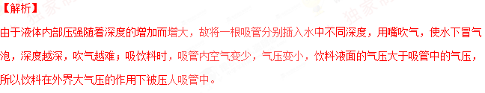【考点定位】大气压强
40．【2016·海南卷】潜水员在较深的海水中工作时要穿抗压潜水服，这是由于海水的压强随着深度的增加而 ；若不考虑海水密度的变化，则潜水员在水中下潜过程中，所受浮力 ．（均选填“增大”、“减小”或“不变”）
【答案】增大；不变
【解析】
潜水员下潜时深度逐渐增大，由公式p=ρgh可知，压强逐渐变大，故在较深的海水中工作时要穿抗压潜水服；当潜水员没入水中后，排开液体的体积不变，g不变，液体密度不变，根据F浮=G排=ρ液gV排，故受到的浮力不变。
【考点定位】压强和浮力
41.【2016·济南卷】（2分）星期天，小梅与父母一起到大明湖游玩。小梅划着船在水中行驶，以坐在船里的父母为参照物，向前行驶的小船是__________（选填“运动”或“静止”）的。小梅放眼望去，看到岸边的石头栏杆上有一只鹭鸟，当站立的鹭鸟把一只脚抬离栏杆时，它对栏杆的压强会__________。
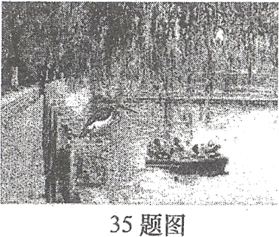
【答案】静止；增大
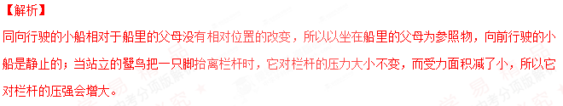【考点定位】参照物的选择；压力和压强
42.【2016·南通卷】（5分）2015年10月，我国研发的平流层飞艇“圆梦”号（如图甲）首飞成功。飞艇依靠浮力可升到20km高的平流层，其推进系统有太阳能电池提供能量。推进器产生的推力与气流对飞艇的水平作用力平衡，可使飞艇长时间悬停。
（1）太阳能属于 能源。
（2）飞艇气囊内的气体密度比艇外的空气密度 。若飞艇的气囊体积为3×10⁴m³，则飞艇在平流层受到的浮力约为 N。（平流层空气密度取0.06kg/m³，g取10N/kg）
（3）飞艇悬停时，推进器将空气推向后方获得向前的推力，说明 ；飞艇所受的空气阻力与风速的关系如图乙，推进器的功效（功效是指推进器的推力与功率的比值）为0.01N/W，当平流层风速为40m/s时，飞艇推进器的功率为 W。
【答案】（1）可再生 （2）小 1.8×10⁴ （3）力的作用是相互的 1.44×10⁵
【解析】
（1）太阳能属于可再生能源；（2）飞艇能浮在空中，是由于飞艇气囊内的气体密度比艇外的空气密度小；飞艇在平流层受到的浮力约为F_{浮}=0.06kg/m³×3×10⁴m³×10N/kg=1.8×10⁴N；（3）推进器将空气推向后方时，给空气一个向后的作用力，根据物体间力的作用是相互的，同时空气也会给推进器一个向前的作用力；由图乙可知，阻力与风速的平方成正比，根据图中的关系可知，当风速为40m/s时，所受的阻力应为1440N，所以飞艇推进器的功率为P=1440N/0.01N/W=1.44×10⁵W。
【考点定位】能源的分类；浮力；运动和力
ziyuanku.com43. 【2016·常州卷】我市地铁 1 号线工地上使用的大型工程车，若满载后的总质量为 30t，则该车对水平路面的压力为 N，已知柏油路面能承受的压强不得超过 7×10⁵P a ，假设轮胎与地面接触的总面积约为 0.5m²，该工程车 （会/不会）对路面造成损伤。（g 取 10N/kg）
【答案】3×10⁵ 会
【解析】
工程车对路面的压力等于其本身的重力为G=mg= 3×10⁴kg×10N/kg=3×10⁵N；该工程车对路面的压强为p=G/S=3×10⁵N/ 0.5m²=6×10⁵P a< 7×10⁵P a，故不会对路面造成损伤。
【考点定位】压力和压强

四、实验与探究题
44．【2016·黔西南州卷】.自行车是我们生活中常见的交通工具，出行时骑自行车不仅能锻炼身体，也符合当今社会“低碳生活，节能环保”的理念．自行车上的部件大多与物理学有关．请列举两例，说出自行车上某部件的结构特点，并说出与至对应的物理原理（要求：不能与示例重复，列举的两例应选择不同的部件及物理原理）．示例：自行车的座垫设计得宽大而柔软﹣增大受力面积，减小压强，提高舒适度．
【答案】如下所示
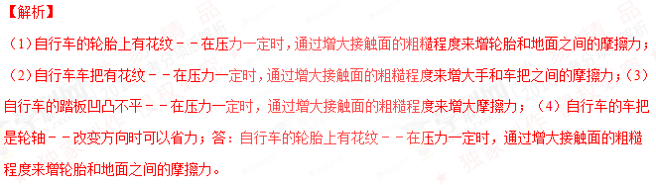【考点定位】生活中的物理

45．【2016·河池卷】图13是用压强计探究“液体内部压强”的实验。
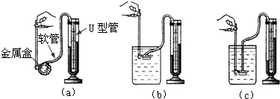
（1）把探头放入水中，通过观察U型管两边液面的高度差来判断探头处水的压强的大小，高度差越大，水的压强就越 （选填“大”或“小”）。
（2）把探头固定在水中某一深度不变，转动探头朝着各个方向，发现右边U型管两边液面的高度差均不改变，由此可知：在同一深度，液体内部向各个方向的压强 。
（3）把探头慢慢下移，发现右边U型管两边液面的高度差逐渐增大，从而得知：在同一种液体里，液体的压强随 的增加而增大。
（4）将烧杯中的水换成浓盐水，观察到探头在相同的深度时，U型管两边液面的高度差增大了，说明液体内部的压强与液体的 有关。
【答案】（1）大；（2）都相等；（3）深度；（4）密度
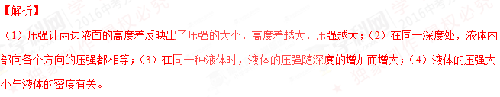考点：液体的压强规律
46．【2016·烟台卷】在探究“浮力的大小与什么因素有关”的实验中，小明同学和他的同伴们进行了如图所示的一系列实验，实验中的铜块与铝块体积相同，实验数据在图中已列出．
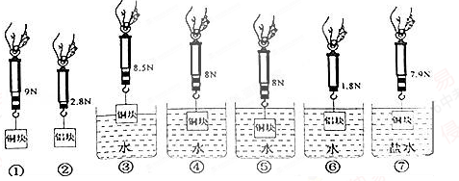
（1）图①③④三次实验是为了探究浮力的大小与哪个因素的关系？
（2）分析①②④⑥四次实验得到的结论是什么？
Ziyuanku.com（3）为探究浮力大小跟物体浸没在液体中深度的关系，应选哪几次实验分析比较？
（4）根据有关实验数据，你得到的盐水的密度是多少？
【答案】（1）排开液体体积；（2）物体受到的浮力大小与物重无关；（3）①④⑤；（4）1.1×10³kg/m³
【解析】
（1）①③④比较知：液体密度一定时，物体排开液体的体积越大，受到的浮力越大，所以这三步是探究浮力大小与物体排开液体的体积的关系，结论是：在液体密度相同时，物体排开液体体积越大，物体受到的浮力越大；（2）铜块受到的重力为G_{铜}=9N，铝块受到的重力为G_{铝}=2.8N，重力不相等；铜块受到的浮力为F_{铜浮}=9N﹣8N=1N，铝块受到的浮力为F_{铝浮}=2.8N﹣1.8N=1N，浮力相等，所以物体受到的浮力大小与物重无关；（3）要探究浮力大小与物体浸入深度的关系，需要保持液体密度和物体排开液体体积相同，所以选择①④⑤；（4）据图①和图④可得，铜浸没在水中受到的浮力F_{浮1}=9N﹣8N=1N；据图①和图⑦可得铜浸没在盐水中受到的浮力F_{浮2}=9N﹣7.9N=1.1N；根据公式F_{浮}=ρ_{液}gV_{排}可得，铜在盐水中受到的浮力是铜在水中受到浮力的1.1倍，则盐水的密度是水的密度的1.1倍，所以盐水的密度ρ_{盐水}=1.1×10³kg/m³。
【考点定位】影响浮力大小的因素
47．【2016·邵阳卷】小刚同学在家里用实心砖和平铺在水平桌面上的海绵等一些自备器材，做探究“压力作用效果与那些因素有关”的实验．
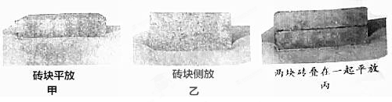
（1）若要探究压力作用效果与压力大小的关系，应选用图甲和图 来比较．
（2）若要探究压力作用效果与受力面积的关系，应选用图甲和图 来比较．
（3）若小刚测得实心砖的长20cm、宽15cm、厚5cm，它的重力是30N，则甲图中实心砖对海绵产生的压强是 Pa．
【答案】（1）丙；（2）乙；（3）1000
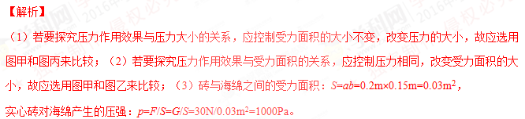
【考点定位】影响压力作用效果的因素
48. 【2016·武汉卷】为了探究浮力大小跟哪些因素有关，某兴趣小组的同学，用同一物体进行了如图所示的操作，并记下物体静止时弹簧测力计的示数。图乙中物体未放入前溢水杯装满水，物体浸没后用量筒测出溢出水的体积，如图丁所示。
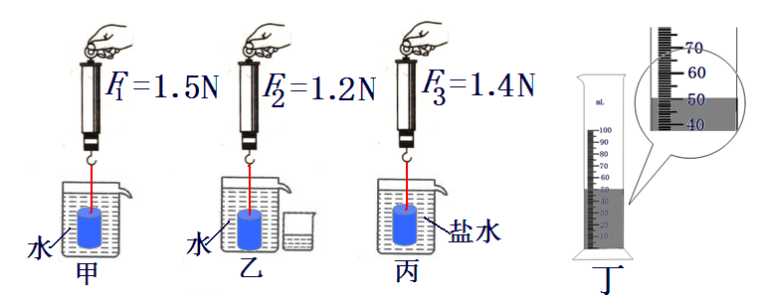
（1）为了探究浮力的大小与液体密度的关系，应选择 两图；该小组同学通过比较F₁和 的大小，得到“浮力的大小与物体浸没的深度有关”的结论，产生错误的原因是 。
（2）物体浸没在水中时所受浮力大小为 N，盐水的密度为 kg/m³
【答案】（1）甲、丙；F₂；物体接触了容器底；（2）0.6；1.17×10³
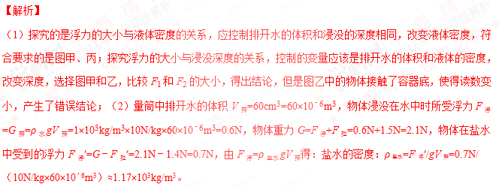【考点定位】浮力；阿基米德原理
49． 【2016·盐城卷】（6 分） 小刚做“探究浮力与排开液体体积关系”的实验． 他先在空气中测量圆柱体的重力，弹簧测力计的示数如图甲所示；再将圆柱体逐渐浸入注有 35.0mL 水的量筒中，弹簧测力计示数 F 和圆柱体排开水的体积 V 如下表：
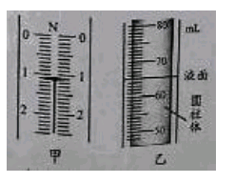
（1）图甲中弹簧测力计的读数为 N；
（2）第 3 次测量时量筒液面位置如图乙所示，读数为 mL；
（3）第 3 次实验时圆柱体受到的浮力 F _{浮} 为 N；
（4）利用表中数据，在图丙中画出 F _{浮} V 图线；
（5） 如改用酒精做实验， 在图丙中再画出对应的 F _{浮} V 图线， 并在图线上标明“酒精”。
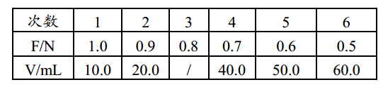
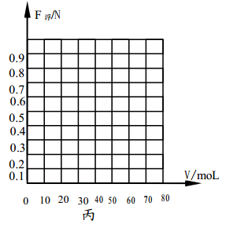
【答案】24．（1）1.1 （2）65 （3）0.3 （4）如下图 （5）如下图
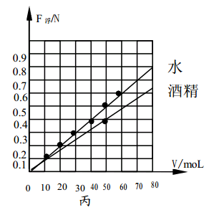

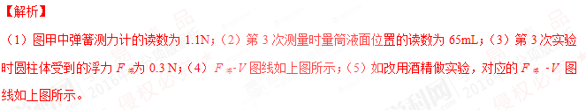【考点定位】浮力；阿基米德原理
50.【2016·岳阳卷】探究“压力作用效果”的实验如甲、乙、丙所示。
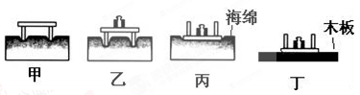
(1)甲、乙、丙实验中，根据 _______________来比较压力的作用效果。
(2)通过甲、乙实验能够得到的结论是__________________________________________
(3)由实验乙、丙可知：“压力的作用效果与受力面积大小”的关系，请举出生活中应用
此知识的一个实例 _____________________________________。
(4)将该小桌和砝码放在如图丁所示的木板上，比较图丙中海绵受到的压强P_{丙}和图丁中木板受到的
压强P_{丁}的大小关系为P_{丙}______P_{丁} (选埘“>”"<"或“=”)
【答案】（1）海绵的凹陷程度；（2）在受力面积一定时，压力越大，压力的作用效果越明显；（3）书包背带做得扁而宽可以减小对肩膀的压强；（4）=
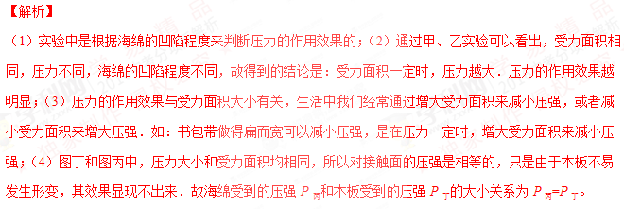【考点定位】压力和压强

五、计算题
51. 【2016·福州卷】为提高车辆通行量，福州交警在市区一些道路某些时段推广“绿波通行”，即车辆在绿波路段以图15所示的50 km/h~55 km/h范围内行使，一路绿灯。在绿波时段，质量是1. 2×10³ kg的汽车，经过绿波路段上相距2. 7×10³ m的两个路口，用时180 s。问：
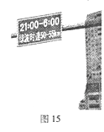
(1)汽车行驶的平均速度是多少？是否“绿波通行”？
(2)若汽车在这段距离内行驶的牵引力保持3000N不变，则汽车的输出功率是多少？
(3)若轮胎与地面接触的总面积是0. 6 m²，汽车静止时对水平地面的压强是多少？（g取10 N/kg）
【答案】（1）54km/h；是；（2）4.5×10⁴W；（3）2×10⁴Pa
【解析】
（1）汽车行驶的平均速度是：$v=\frac{s}{t}=\frac{2\text{.}7×{\text{10}}^{3}m}{\text{180s}}=\text{15m/s}=\text{54km/h}$，∵50km/h＜54km/h＜55km/h ， ∴汽车是“绿波通行”；（2）汽车在这段路程所做的功为：W=Fs=3000 N×2. 7×103m=8. 1×106 J，汽车的输出功率是：$P=\frac{W}{t}=\frac{8\text{.}1×{\text{10}}^{6}J}{\text{180s}}=4\text{.}5×{\text{10}}^{4}W$；（3）∵汽车静止在水平地面，∴F压=G=mg=1. 2×103 kg×10 N/kg=1. 2×104N，汽车静止时对水平地面的压强是： $\frac{1\text{.}2×{\text{10}}^{4}N}{0\text{.}{\text{6m}}^{2}}=2×{\text{10}}^{4}\text{Pa}$。
【考点定位】平均速度；功和功率；压力和压强
52. 【2016·河池卷】有一金属零件，静置于水平地面时与地面的接触面积为0.01 m²；把它悬挂在弹簧测力计下静止时示数是18N，接着把零件浸没在水中，弹簧测力计下的示数变为12N。
（1）金属零件对水平地面的压强；
（2）金属零件受到水的浮力。
【答案】（1）1800Pa；（2）6N
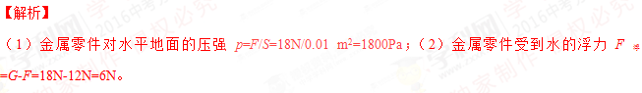考点：压强和浮力
53．【2016·黔西南州卷】.我州少数民族喜欢依山傍水而局，善于使用楠竹制作竹筏．若某竹筏用7根完全相同的楠竹制作而成，每根楠竹质量为8kg，体积为0.1m³，忽略制作竹筏所使用绳子的质量．g取10N/Kg．
求：
（1）不载人时，竹筏漂浮于水面受到的浮力及排开水的体积；
（2）为安全起见，竹筏最多能有1/2的体积浸入水中，若乘客质量均为50kg，不计竹筏的质量，该竹筏最多能载多少人．
【答案】（1）560N；5.6×10^{﹣2}m²；（2）7人
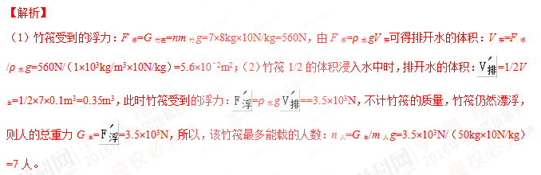【考点定位】浮力的计算
54．【2016·海南卷】如图所示是某餐厅出现的一款服务机器人，它是一种新型的能电器．请回答以下问题：
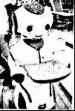
（1）机器人不工作时在水平地面上静止，其受到 力和 力的作用，二者的关系为一对 ；
（2）机器人送餐时，总质量为42kg，它与水平地面接触的总面积为10﹣2m2，则它对地面的压强是多少？（g取10N/kg）
（3）送餐过程中，机器人在1min内沿直线匀速移动了15m，若它在运动过程中所受阻力为200N，则驱动力对它所做的功及功率分别是多大？
【答案】（1）重；支持；平衡力；（2）4.2×104Pa；（3）3000J；50W
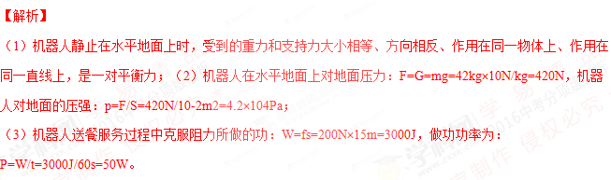【考点定位】平衡力；压力和压强；功和功率
55．【2016·长沙卷】科学小组设计了一个给工作镀膜的电路模型，通过改装电压表来观察和控制工件放入镀膜中的深度．如图，电源电压恒定，R₀为定值电阻，在压敏电阻R_{X}上放有托盘，托盘上放有容器（不计托盘和容器的质量），容器内装有40N的水．闭合开关，用轻质杠杆连接不吸水的圆柱体工件，将工件两次浸入水中（均未浸没且不触底，水未溢出），第一次工件下表面距水面 2cm，电压表示数为 6V，杆的作用力为 10N；第二次工件下表面距水面6cm，电压表示数为4V，杆的作用力为6N．压敏电阻上表面的受力面积为20cm²，其电阻值R_{X}随压力F的变化关系如表． g取 10N/kg，ρ_{水}=1.0×10³kg/m³，求：
F/N | 42 | 44 | 46 | 48 | … | 62 | Ziyuanku.com64
R_{X}/Ω | 28 | 22 | 18 | 16 | … | 9 | 8
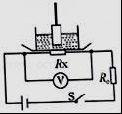
（1）工件未浸入水中时，压敏电阻所受的压强．
（2）工件下表面距水面 2cm时，其下表面所受水的压强．
（3）为使工件浸入镀膜液中的深度越深（未浸没），电压表的示数越大，从而控制镀膜情况，你认为应该怎样利用现有元件改进电路？
（4）在原设计电路中，如果工件两次浸入水中压敏电阻所受压强的变化大于6000Pa，求该电路的电源电压．
【答案】（1）2×10⁴Pa；（2）200Pa；（3）电压表应并联在R₀的两端；（4）12V。
【解析】
（1）不计托盘和容器的质量，压敏电阻受到的压力：F=G=40N，压敏电阻所受的压强：p=F/S=40N/20×10⁻⁴m²=2×10⁴Pa；（2）工件下表面所受水的压强：p′=ρgh=1.0×10³kg/m³×10N/kg×2×10^{﹣2}m=200Pa；（3）工件下表面距水面2cm到6cm时，杆的作用力从6V变为4V，即电压表所测R_{x}两端的电压越小，因电源的电压不变，且电源的电压不变，所以，R₀两端的电压越大，故使工件浸入镀膜液中的深度越深（未浸没），电压表的示数越大，电压表应并联在R₀的两端；（4）工件下表面距水面2cm到6cm时，排开水的体积变大，受到的浮力变大，由F_{浮}=G﹣F′的变形式F′=G﹣F_{浮}可知，杆的作用力应减小，而实际上杆的作用力从10N变为6N，所以，杆上力开始为拉力，后为压力，杆的作用力向上时，工件和容器受到竖直向上的支持力、拉力，竖直向下的工件和水的重力，由力的平衡条件可得，受到的支持力：F_{支持}=G_{水}+G_{工件}﹣F′，杆的作用力向下时，工件和容器受到竖直向上支持力，竖直向下的工件和水的重力、向下的压力，由力的平衡条件可得，受到的支持力：F_{支持}′=G_{水}+G_{工件}+F″，因压敏电阻受到的压力和容器受到的支持力是一对平衡力，所以，压敏电阻所受压力的变化：△F=F_{支持}′﹣F_{支持}=（G_{水}+G_{工件}+F″）﹣（G_{水}+G_{工件}﹣F′）=F″+F′=6N+10N=16N，压敏电阻所受压力的变化量：△p=△F/S=16N/20×10⁻⁴m²=8000Pa＞6000Pa，满足要求，当第一次工件下表面距水面h₁=2cm=0.02m时，工件受到的浮力：F_{浮}=G﹣F′，由阿基米德原理可得：F_{浮}=ρ_{水}gV_{排}=ρ_{水}gS_{工件}h₁，即ρ_{水}gS_{工件}h₁=G﹣F′﹣﹣﹣①；第二次工件下表面距水面h₂=6cm=0.06m，工件受到的浮力：F_{浮}′=G+F″=G+6N，由阿基米德原理可得：F_{浮}′=ρ_{水}gV_{排}′=ρ_{水}gS_{工件}h₂，即ρ_{水}gS_{工件}h₂=G+F″﹣﹣﹣②；②﹣①可得：S_{工件}=0.04m²，则F_{浮}=ρ_{水}gV_{排}=ρ_{水}gS_{工件}h₁=1.0×10³kg/m³×10N/kg×0.04m²×0.02m=8N，F_{浮}′=ρ_{水}gV_{排}′=ρ_{水}gS_{工件}h₂=1.0×10³kg/m³×10N/kg×0.04m²×0.06m=24N，因工件受到的浮力和工件对水的压力是一对相互作用力，所以，容器对压敏电阻的压力分别为：F₁=G_{水}+F_{浮}=40N+8N=48N，F₂=G_{水}+F_{浮}′=40N+24N=64N，由表格数据可知，对应压敏的电阻分别为R₁=16Ω，R₂=8Ω，因串联电路中各处的电流相等，所以，电路中的电流分别为：I₁=U_{x}/R₁=6V/16Ω=0.375A，I₂=0.5A，因串联电路中总电阻等于各分电阻之和，且电源的电压不变，所以，电源的电压：U=I₁（R₁+R₀）=I₂（R₂+R₀），即0.375A×（16Ω+R₀）=0.5A×（8Ω+R₀），解得：R₀=16Ω，U=12V。
【考点定位】压强和浮力
56．【2016·怀化卷】近期在日本召开了以美欧日等国的“七国峰会”，在会上日本再次无理提出了我国南海问题．为了捍卫国家主权，我军派满载排水量达67500t的“辽宁”号航空母舰加强了对南海黄岩岛等岛屿的巡逻，在某次巡逻演习中雷达发现假想敌潜艇在15海里外的水下10m处潜行，随即投下重量为100kg的感应式浅水水雷攻击，并成功将敌潜艇击沉．（g=10N/kg、水的密度为1×10³kg/m³）问：
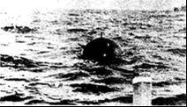
（1）航空母舰满载时受到的浮力为多少？
（2）敌潜艇受到水的压强有多大？
（3）如图为感应式浅水水雷在水中待命时示意图，假设欲使水雷悬浮在水中，需在其下方用细绳悬挂一个密度为5×l0³kg/m³、质量为31.25kg的物体，求水雷的密度？（细绳的体积和质量忽略不计）
【答案】（1）6.75×10⁸ N；（2）1×10⁵Pa；（3）0.8×10³kg/m³
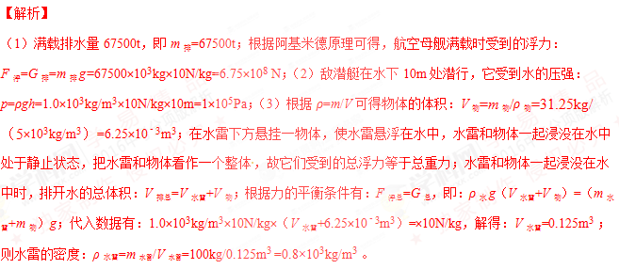【考点定位】压强和浮力
57．【2016·湘潭卷】（8分）图23是一个用浮筒、小灯泡和收放线装置A制作的航标灯模型，细线下端固定在水槽底部，航标灯总重4N。当水位上升时，A放线；水位下降时，A收线，从而使细线的拉力保持不变，航标灯静止时浸入水中的深度h始终为5cm，排开水的体积也始终为500cm³（不计线重和摩擦）。当航标灯静止时，求：
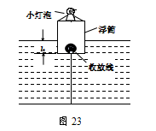
(1)航标灯底部受到水的压强是 pa。
(2)航标灯排开水的质量为 kg，受到的浮力是 N。
(3)细线对航标灯的拉力为多大？
【答案】（1）500；（2）0.5；5；（3）1N
【解析】
（1）航标灯底部受到水的压强：p=ρgh=1.0×10³kg/m³×10N/kg×0.05m=500Pa；（2）由ρ=m/V可得，排开水的体积：m_{排}=ρV_{排}=1.0×10³kg/m³×500×10^{﹣6}m³=0.5kg，由阿基米德原理可知，受到的浮力：F_{浮}=G_{排}=m_{排}g=0.5kg×10N/kg=5N；（3）航标灯静止时处于平衡状态，受到竖直向上的浮力，竖直向下的重力和绳子的拉力，由力的平衡条件可得，细线对航标灯的拉力：F=F_{浮}﹣G=5N﹣4N=1N。
【考点定位】压强和浮力
58. 【2016·常州卷】 (6 分)如图是湖南师范大学学生发明的水上自行车，车下固定 5 个充满气的气囊，每个气囊的体积均为 3.0×10² m ³，已知该水上自行车的总质量为 25kg，不计车轮浸入水中的体积。（g 取 10N/kg）
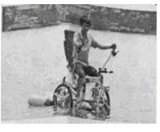
（1）当自行车停放在水面上没人骑行时，气囊排开水的总体积为多少？
（2）当质量为 75kg 的人骑行时，固定在正中间的 1 个气囊破裂，该自行车是否还能安全骑行？请通过计算说明。
【答案】（1）2.5×10⁻²m³；（2）F_{浮}>G，所以自行车还能安全骑行
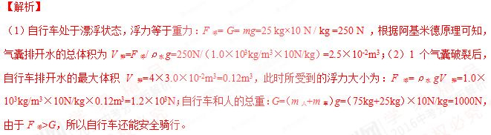【考点定位】阿基米德原理
59．【2016·盐城卷】（6 分）小明的质量为 50kg，每只鞋与地面接触面积为 250cm²，g 取 10N/kg。
（1）求小明的重力；
（2）求小明单脚站立时对地面的压强；
（3）小明从教学楼 1 楼走到 5 楼，估算他上楼时做的功。
【答案】（1）500N；（2）2×10⁴Pa；（3）6000J
【解析】
（1）小明的重力为G=mg=50kg×10N/kg=500N；（2）小明单脚站立时对地面的压强为p=F/S=G/S=500N/0.025m²=2×10⁴Pa；（3）小明从教学楼 1 楼走到 5 楼时做的功为W=Gh=500N×12m=6000J。
【考点定位】重力的计算；压强的计算；功的计算
60．【2016·扬州卷】如图，最近有报道，奇男子方恕云凭借一根不经任何加工的毛竹横渡富春江．（g=10N/kg）
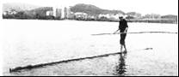
（1）已知人与手上物体的总质量为80kg，他两只脚站在毛竹上的受力面积是400cm2，求他对毛竹的压强．
（2）若他所用的一根毛竹质量为210kg，体积0.3m3，则他能否实现水上漂行？
【答案】（1）2×10⁴Pa；（2）能
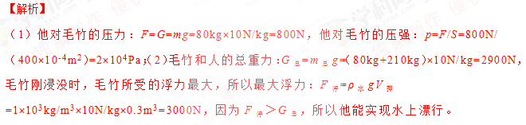【考点定位】压强和浮力
61．【2016·济宁卷】小希在学习了密度和浮力的相关知识后，利用自制的量筒和其他实验器材按照如图所示的步骤进行了实验．请结合图提供的信息，计算：
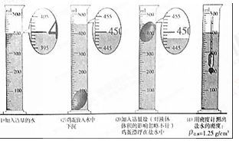
（1）鸡蛋在水中受到的浮力．
（2）鸡蛋的密度．
【答案】（1）0.49N；（2）1.2×10³kg/m³
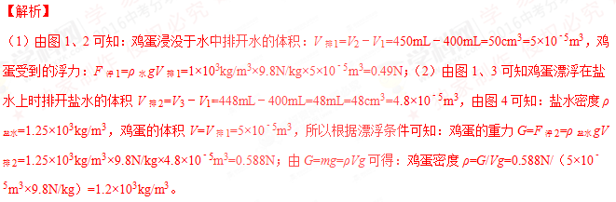【考点定位】浮力；阿基米德原理
62．【2016·烟台卷】某课外科技小组的同学对自动冲水装置进行了研究（如图所示）．该装置主要由水箱、浮球B、盖板C和一个可以绕O点自由转动的硬杆OB构成，AC为连接硬杆与盖板的细绳．随着水位的上升，盖板C所受的压力和浮球B所受的浮力均逐渐增加，当浮球B刚好浸没到水中时，硬杆OB处于水平状态，盖板C恰好被打开，水箱中的水通过排水管排出．经测量浮球B的体积为1×10^{﹣3}m³，盖板的横截面积为6×10^{﹣3}m²，O点到浮球球心的距离为O点到A点距离的3倍．不计硬杆、盖板以及浮球所受的重力以及盖板的厚度．求：（g=10N/kg）
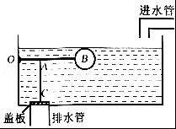
（1）水箱内所能注入水的最大深度；
（2）在你以上的计算中忽略了硬杆、盖板以及浮球的重力，如果考虑它们的重力，你认为设计时应采取哪些措拖可保证自动冲水装置正常工作？（写出一种措施即可）
【答案】（1）0.5m；（2）保证自动冲水装置正常工作可以增大浮球体积增大浮力的大小（或“使杠杆的OB段比OA段更长一些”）

【解析】
（1）当浮球B刚好浸没到水中时，排开水的体积和自身的体积相等，则浮球B受到的浮力：F_{浮}=ρgV_{排}=ρgV_{B}=1.0×10³kg/m³×10N/kg×1×10^{﹣3}m³=10N，此时硬杆OB处于水平状态，由杠杆的平衡条件可得：F_{A}OA=F_{浮}OB，则盖板受到绳子的拉力：F_{A}=（OB/OA）F_{浮}=3×10N=30N，盖板C恰好被打开时，处于平衡状态，受到绳子的拉力和液体对盖板的压力是一对平衡力，所以，水对盖板的压力F_{压}=F_{A}=30N，由p=F/S可得，盖板受到水的压强：p=F_{A}/S=30N/6×10^{﹣3}m²=5000Pa，由p=ρgh可得，水箱内所能注入水的最大深度：h=p/ρg=5000Pa/（1.0×10³kg/m³×10N/kg）=0.5m；（2）考虑硬杆、盖板以及浮球的重力时，绳子对盖板的拉力减小，根据杠杆的平衡条件可知，要使盖板被打开，应增大绳子的拉力，可以增大浮球体积增大浮力的大小（或“使杠杆的OB段比OA段更长一些”）。
【考点定位】压强和浮力；杠杆的平衡条件
63．【2016·淄博卷】在水平台面上放置一个底面积为100cm²的圆筒形容器，容器内水深20cm，将一个长方体用细线拴好悬挂在弹簧测力计下，从水面开始逐渐浸入直至浸没到水面下某处停止．此过程中，弹簧测力计的示数F与长方体下表面到水面的距离h的关系图象如图所示．（g=10N/kg，容器厚度、细线重均不计，容器内的水未溢出）．求：
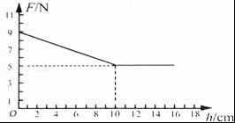
（1）长方体浸没在水中受到的浮力；
（2）长方体浸没时，水对容器底的压强．
【答案】（1）4N；（2）2400Pa
【解析】
（1）由图象知，当h=0时，此时测力计的示数等于圆柱体的重力，所以G=9N；当h≥10cm时，测力计的示数不变，说明此时浮力不变，圆柱体完全浸没，此时F_{示}=5N；所以长方体浸没在水中受到的浮力：F_{浮}=G﹣F_{示}=9N﹣5N=4N；（2）由F_{浮}=ρ_{水}gV_{排}得排开水的体积：V_{排}=F_{浮}/ρ_{水}g=4N/（1×10³kg/m³×10N/kg）=4×10^{﹣4}m³，容器内水的体积：V_{水}=100cm²×20cm=2000cm³=2×10^{﹣3}m³，长方体浸没时，水和物体的总体积：
V=V_{水}+V_{排}=2×10^{﹣3}m³+4×10^{﹣4}m³=2.4×10^{﹣3}m³，容器内水的深度：h=V/S_{容}=2.4×10^{﹣3}m³/100×10^{﹣4}m³=0.24m，
水对容器底的压强：p=ρgh=1×10³kg/m³×10N/kg×0.24m=2400Pa。
【考点定位】压强和浮力
64．【2016·乐山卷】如图甲所示，圆柱形容器中盛有适量的水，其内底面积为100cm²。弹簧测力计的下端挂着一个正方体花岗岩,将花岗岩从容器底部开始缓慢向上提起的过程中,弹簧测力计的示数F与花岗岩下底距容器底部的距离h的关系如图乙所示。（g=10N/kg）求:
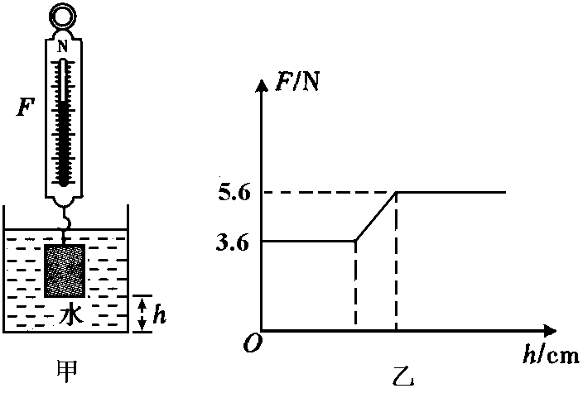
(1) 在花岗岩未露出水面前所受水的浮力大小；
(2) 花岗岩的密度；
(3) 从开始提起到花岗岩完全离开水面，水对容器底部减小的压强。
【答案】（1）2N；（2）2.8×10³kg/m³；（3）200Pa
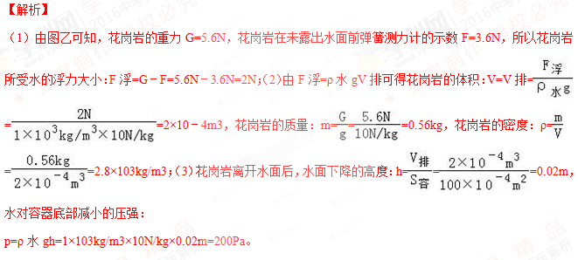【考点定位】压强和浮力
65．【2016·乌鲁木齐卷】一壁很薄的透明瓶子，瓶身部分为圆柱形，瓶子的底面积为40cm²，瓶中装有高度为28cm的水（如图甲所示），将瓶子倒置并使其在水中竖直漂浮（如图乙所示），此时瓶子露出水面的高度为4.5cm，瓶子内外水面的高度差为2.5cm．求：
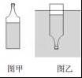
（1）瓶子（含瓶盖）的重力．
（2）瓶子在水中悬浮时瓶中水的质量．
【答案】（1）1N；（2）1.3kg
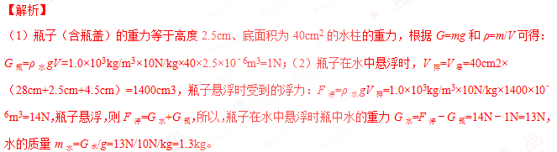【考点定位】浮力的计算

